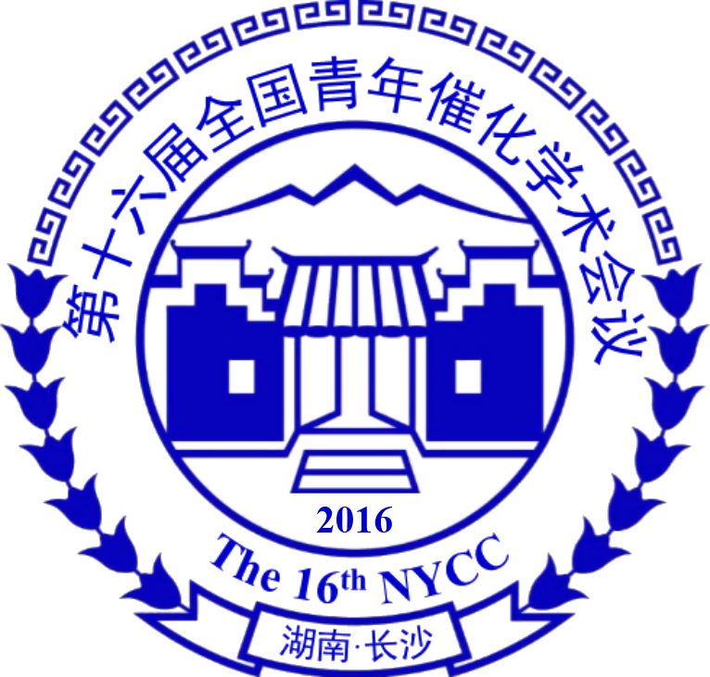
第十六届全国青年催化学术会议
The 16th National Youth Conference on Catalysis
酒店预订回执

尊敬的各位参会代表：
衷心感谢您们的积极参与和大力支持！第十六届全国青年催化学术会议将于2016年10月21-25日在湖南长沙召开。十月为长沙旅游、会议高峰期，住宿酒店紧张，为保证会务的顺利进行，请您务必将酒店预订回执于2016年9月25日之前通过邮件发至酒店预订专用邮箱978483856@qq.com。请不要将酒店预定回执发至会务组的邮箱。再次感谢您的理解和支持！

第十六届全国青年催化学术会议住宿预订回执单
姓 名 |  |  |  |  |  | 手机号
 |  |  |  |  |  | 电子邮箱
酒店名称 | 明城国际大酒店  会议地点 |  |  | 紫鑫大酒店  离会场步行5-8分钟 |  |  | 盘龙山酒店  离会场步行3-5分钟 |  |  | 美尚大酒店  离会场步行2-3分钟 |  | 紫鑫四季大酒店  离会场步行2-3分钟
房 型  （房间数） | 标准间  （180） |  | 单人间  （80） | 标准间  （60） | 单人间  （50） |  | 标准间  （60） | 单人间  （40） |  | 标准间  （60） | 单人间  （60） | 标准间  （50） | 单人间  （40）
价格：RMB/间/晚 | 398元 |  | 398元 | 278元 | 278元 |  | 158元 | 158元 |  | 178元 | 178元 | 278元 | 278元
房间数
入住/退房时间
住宿预订联系人：朱荣（18684685998）

